**Памятники,**

**посвященные Великой Отечественной Войне**

**г. Кострома**

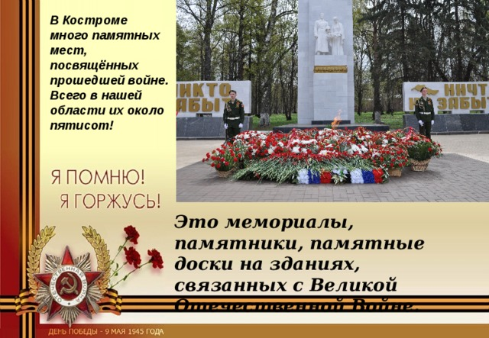

***В Костроме много памятных мест, посвящённых прошедшей войне. Всего в нашей области их около пятисот!***

***Это мемориалы, памятники, памятные доски на зданиях, связанных с Великой Отечественной Войне.***

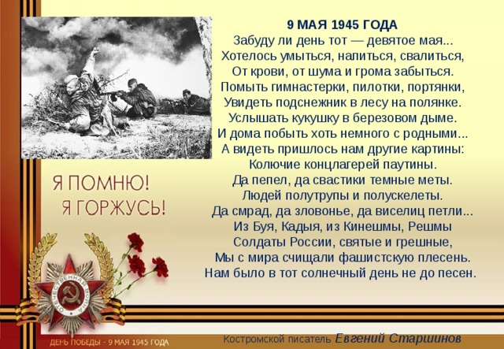

**9 МАЯ 1945 ГОДА** Забуду ли день тот — девятое мая... Хотелось умыться, напиться, свалиться, От крови, от шума и грома забыться. Помыть гимнастерки, пилотки, портянки, Увидеть подснежник в лесу на полянке. Услышать кукушку в березовом дыме. И дома побыть хоть немного с родными... А видеть пришлось нам другие картины: Колючие концлагерей паутины. Да пепел, да свастики темные меты. Людей полутрупы и полускелеты. Да смрад, да зловонье, да виселиц петли... Из Буя, Кадыя, из Кинешмы, Решмы Солдаты России, святые и грешные, Мы с мира счищали фашистскую плесень. Нам было в тот солнечный день не до песен. Костромской писатель *Евгений Старшинов*

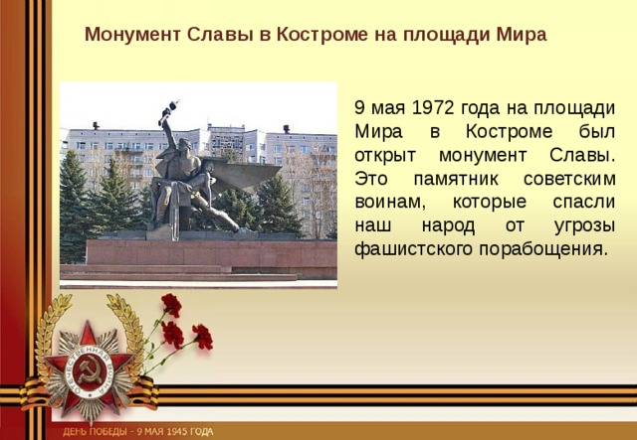

**Монумент Славы в Костроме на площади Мира**

9 мая 1972 года на площади Мира в Костроме был открыт монумент Славы. Это памятник советским воинам, которые спасли наш народ от угрозы фашистского порабощения.

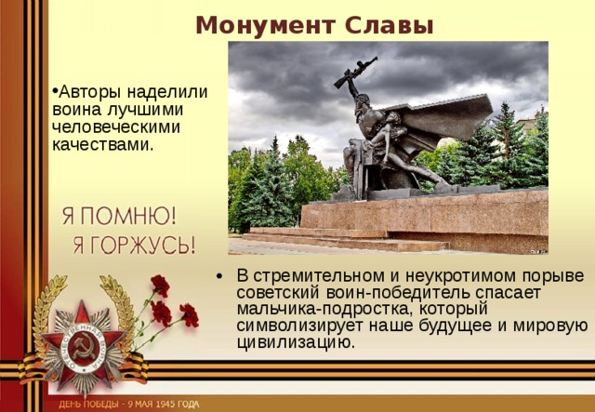

**Монумент Славы**

* Авторы наделили воина лучшими человеческими качествами.
* В стремительном и неукротимом порыве советский воин-победитель спасает мальчика-подростка, который символизирует наше будущее и мировую цивилизацию.

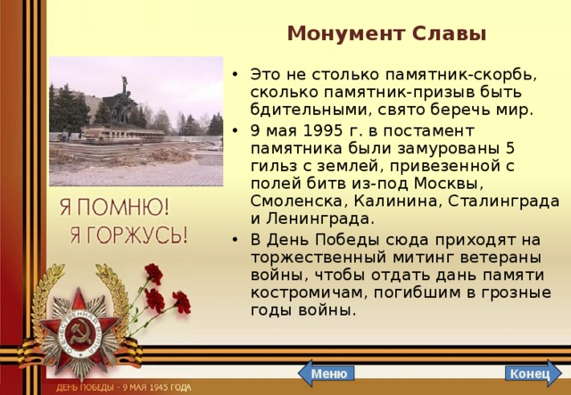

**Монумент Славы**

* Это не столько памятник-скорбь, сколько памятник-призыв быть бдительными, свято беречь мир.
* 9 мая 1995 г. в постамент памятника были замурованы 5 гильз с землей, привезенной с полей битв из-под Москвы, Смоленска, Калинина, Сталингра­да и Ленинграда.
* В День Победы сюда приходят на торжественный митинг ветераны войны, чтобы отдать дань памяти костромичам, погибшим в грозные годы войны.

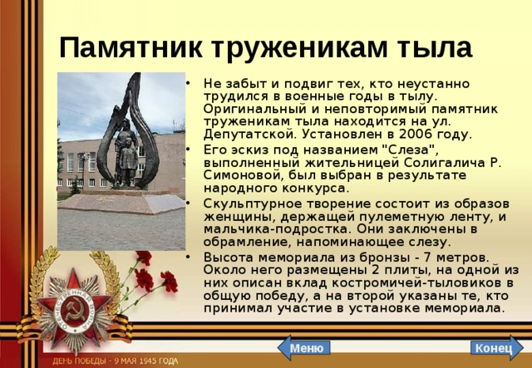

**Памятник труженикам тыла**

* Не забыт и подвиг тех, кто неустанно трудился в военные годы в тылу. Оригинальный и неповторимый памятник труженикам тыла находится на ул. Депутатской. Установлен в 2006 году.
* Его эскиз под названием "Слеза", выполненный жительницей Солигалича Р. Симоновой, был выбран в результате народного конкурса.
* Скульптурное творение состоит из образов женщины, держащей пулеметную ленту, и мальчика-подростка. Они заключены в обрамление, напоминающее слезу.
* Высота мемориала из бронзы - 7 метров. Около него размещены 2 плиты, на одной из них описан вклад костромичей-тыловиков в общую победу, а на второй указаны те, кто принимал участие в установке мемориала.

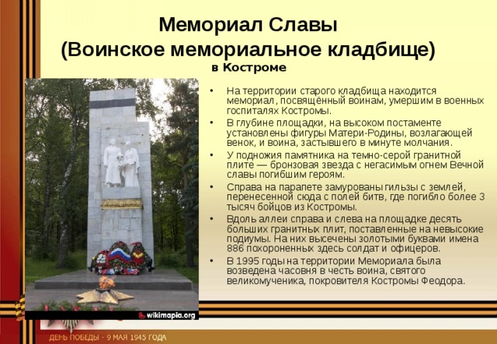

**Мемориал Славы** **(Воинское мемориальное кладбище)** **в Костроме**

* На территории старого кладбища находится мемориал, посвящённый воинам, умершим в военных госпиталях Костромы.
* В глубине площадки, на высоком постаменте установлены фигуры Матери-Родины, возлагающей венок, и воина, застывшего в минуте молчания.
* У подножия памятника на темно-серой гранитной плите — бронзовая звезда с негасимым огнем Вечной славы погибшим героям.
* Справа на парапете замурованы гильзы с землей, перенесенной сюда с полей битв, где погибло более 3 тысяч бойцов из Костромы.
* Вдоль аллеи справа и слева на площадке десять больших гранитных плит, поставленные на невысокие подиумы. На них высечены золотыми буквами имена 886 похороненных здесь солдат и офицеров.
* В 1995 годы на территории Мемориала была возведена часовня в честь воина, святого великомученика, покровителя Костромы Феодора.

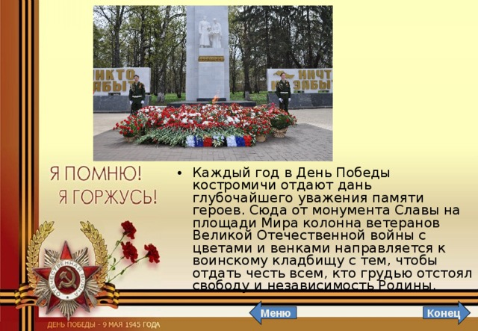

* Каждый год в День Победы костромичи отдают дань глубочайшего уважения памяти героев. Сюда от монумента Славы на площади Мира колонна ветеранов Великой Отечественной войны с цветами и венками направляется к воинскому кладбищу с тем, чтобы отдать честь всем, кто грудью отстоял свободу и независимость Родины.

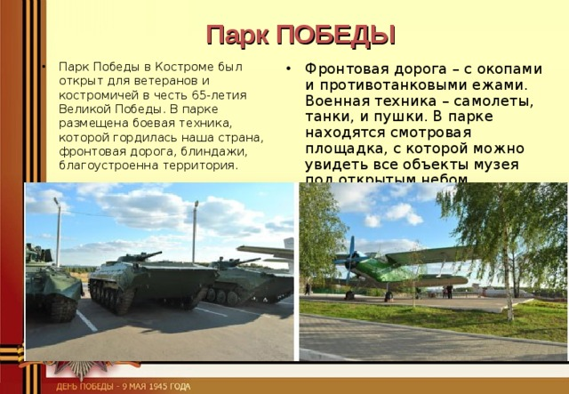

**Парк ПОБЕДЫ**

* Парк Победы в Костроме был открыт для ветеранов и костромичей в честь 65-летия Великой Победы. В парке размещена боевая техника, которой гордилась наша страна, фронтовая дорога, блиндажи, благоустроенна территория.
* Фронтовая дорога – с окопами и противотанковыми ежами. Военная техника – самолеты, танки, и пушки. В парке находятся смотровая площадка, с которой можно увидеть все объекты музея под открытым небом.

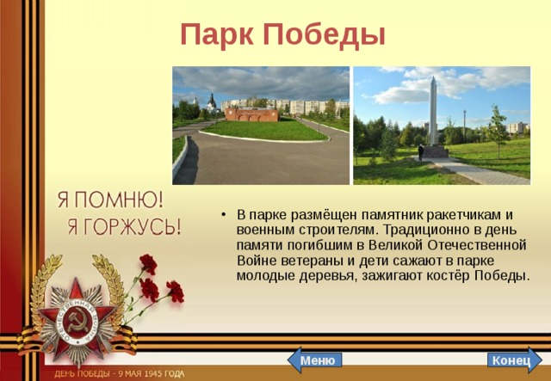

**Парк ПОБЕДЫ**

* В парке размёщен памятник ракетчикам и военным строителям. Традиционно в день памяти погибшим в Великой Отечественной Войне ветераны и дети сажают в парке молодые деревья, зажигают костёр Победы.

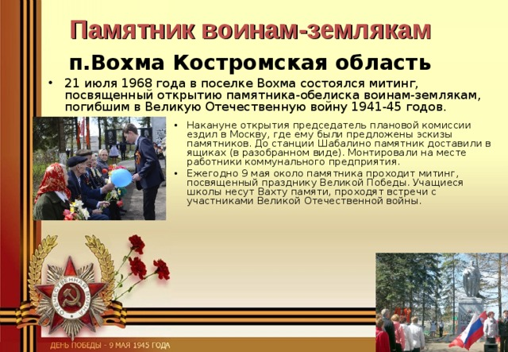

**Памятник воинам-землякам** **п. Вохма Костромская область**

* 21 июля 1968 года в поселке Вохма состоялся митинг, посвященный открытию памятника-обелиска воинам-землякам, погибшим в Великую Отечественную войну 1941-45 годов.
* Накануне открытия председатель плановой комиссии ездил в Москву, где ему были предложены эскизы памятников. До станции Шабалино памятник доставили в ящиках (в разобранном виде). Монтировали на месте работники коммунального предприятия.
* Ежегодно 9 мая около памятника проходит митинг, посвященный празднику Великой Победы. Учащиеся школы несут Вахту памяти, проходят встречи с участниками Великой Отечественной войны.

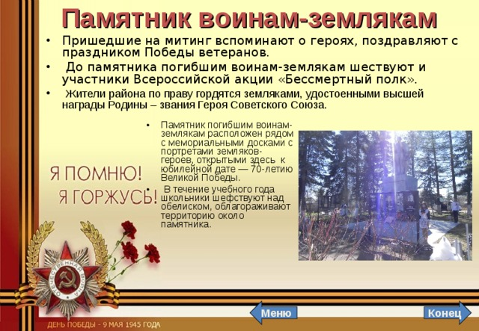

**Памятник воинам-землякам**

* Пришедшие на митинг вспоминают о героях, поздравляют с праздником Победы ветеранов.
* До памятника погибшим воинам-землякам шествуют и участники Всероссийской акции «Бессмертный полк».
* Жители района по праву гордятся земляками, удостоенными высшей награды Родины – звания Героя Советского Союза.
* Памятник погибшим воинам-землякам расположен рядом с мемориальными досками с портретами земляков-героев, открытыми здесь к юбилейной дате — 70-летию Великой Победы.
* В течение учебного года школьники шефствуют над обелиском, облагораживают территорию около памятника.

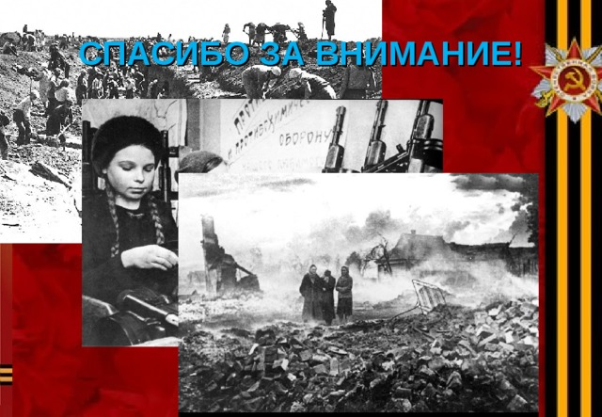

**СПАСИБО ЗА ВНИМАНИЕ!**